Tarso – Antiochia
Tappe dell’educazione di un apostolo

L’apostolo Paolo che noi conosciamo non è nato a Damasco. Là si colloca la esperienza fondante che gli fece acquisire un discernimento di base e lo orientò verso una nuova missione. L’incontro con il Risorto gli fece cambiare il suo paradigma personale di alleanza, da una vita centrata nella Torah, nella sua osservanza, a una vita intorno a una Persona, al suo servizio. Poi, dopo questo primo momento, nell’incontro con la comunità cristiana percepì l’incompatibilità del messaggio del Cristo crocifisso e risorto con l’osservanza della legge. Fu dopo, nella penosa predicazione, nel confronto con un uditorio sconosciuto ed affrontando con la propria riflessione problemi non ancora esaminati, dove nacque l’apostolo Paolo.

- Tappe del tirocinio apostolico

Dopo tre anni d’esperienze apostoliche, Paolo decise di salire a Gerusalemme (Gal 1,18-20; At 9,26-30), con una settimana di viaggio, per ‘conoscere Pietro’, come afferma con misurata ambiguità (Gal 1,18). Non ci dice perché attese così a lungo. Se attendiamo al racconto lucano, il viaggio sarebbe stato intrapreso in conseguenza dell’improvvisa fuga da Damasco (2 Cor 11,32-33).

Essendo la Giudea, e Gerusalemme in particolare, la base permanente del movimento fariseo, là dovette recarsi Paolo (Fil 3,5; At 23,6; 26,5). Ridotta a centro amministrativo del sud della Giudea – il prefetto romano viveva a Cesarea Marittima –, Gerusalemme continuava ad essere la sede del sinedrio, suprema autorità giudaica, e luogo del Tempio; contava circa 55.000 abitanti e disponeva di sinagoghe per i giudei della diaspora (At 6,9). Di fatto nella diaspora non si davano le condizioni migliori per l’iniziazione alla fedele osservanza della Legge (Gal 1,14; cfr. At 26,5), né per imparare l’aramaico (At 22,2; 26,14).

Gerusalemme, la comunità apostolica

La visita, la cui breve durata è messa in rilievo, gli diede l’opportunità di trovare solo Pietro e Giacomo, il fratello del Signore. Non conosciamo il motivo di questo incontro né della riservatezza con cui si svolse; la presenza del predicatore Paolo non era certo gradita da coloro che erano stati i suo zelanti commilitoni. Sembra che divenne qualcosa di più che una semplice visita di cortesia a Pietro; anche se si esclude un insegnamento importante per la predicazione del vangelo paolino, la visita non è priva di interesse informativo: certamente, non parlarono solo sul tempo; dopo due settimane di convivenza con il principale testimone del ministero di Gesù, qualcosa Paolo poté imparare (cf. 1 Cor 15,5.7); la visita, inoltre, prova una perlomeno implicita riconoscenza dell’autorità di Pietro.

Probabilmente la comunità cristiana non si mostrò molto calda nell’accoglienza dell’antico persecutore; una chiesa bisognosa di inserirsi pacificamente in società gerosolimitana poté trovare nel convertito un ostacolo (At 9,31). Pare persino che allo stesso Paolo non sia rimasto un ricordo molto grato di questa visita; è quanto si deduce dal suo freddo accenno al fatto che a Gerusalemme non vide nessun altro degli apostoli, se non Pietro e Giacomo (Gal 1,19). Per fortuna Barnaba seppe riconoscere l’autenticità della sua conversione e presentarlo ai fratelli (At 9,26-30, dove non si fa menzione di Pietro).

Non vi sono dati sufficienti per supporre in Paolo, in questa tappa, una consapevolezza così chiara delle conseguenze della propria esperienza di Cristo; è più ragionevole pensare che, riflettendo sui risultati della sua missione, sia andato aprendosi gradatamente all’universalità del vangelo di Dio. Sarebbe un anacronismo, in effetti, ricavare un’immagine di Paolo in questo periodo dalle lettere ai Galati ed ai Romani, poiché quello è l’ultimo Paolo. Nemmeno sarebbe legittimo dedurre da questa visita tardiva a Gerusalemme, in pratica, una dichiarazione di indipendenza apostolica. È un fatto innegabile che, dopo aver predicato per un tempo, fu lui a cercare la comunità primitiva e a presentarle il vangelo che predicava.

Tarso, la città natia

Dopo la visita a Gerusalemme si apre un lungo e oscuro periodo – almeno quattordici anni – durante il quale Paolo andò nelle regioni della Siria e della Cilicia (Gal 1,21), le cui capitali erano Antiochia sull’Oronte e Tarso. Quindi, probabilmente da Cesarea per mare, si recò alla sua città (At 9,30), che aveva una importante comunità e offriva, quindi, a Paolo buone opportunità per svolgere la missione, sembra con qualche frutto, poiché il suo nome si fece conoscere tra i fratelli della Giudea, che glorificavano Dio per causa sua (Gal 1, 22-24). Risulta verosimile pensare che questo, per noi oscuro, periodo ebbe grande influsso nella formazione apostolica di Paolo: predicò ai gentili e trovò tempo per sviluppare argomenti e tecniche missionarie.

Anche se egli non ne fa menzione nelle sue lettere, Tarso, capitale della provincia romana della Cilicia, era “una città importante” (At 21,29), dove i giudei sarebbero una minoranza. Città ellenistica dell’Asia Minore, nell’Anatolia sud-orientale, situata a 13 km circa dal mare e sulle sponde del fiume Cidno, era un crocevia strategico di comunicazioni eccezionali tra la costa e l’altipiano anatolio, centro commerciale molto fiorente, famoso per la sua industria del lino e del cilicio e, a quel tempo, nucleo culturale di prim’ordine, con una fiorente scuola stoica.

La popolazione, trecentomila circa, era eterogenea, punto d’incontro di culture e religioni ellenistiche ed asiatiche. Lì Paolo poté trattare con persone d’altre etnie ed altri popoli e vivere, fin da piccolo, senza traumi, l’apertura al mondo. Tuttavia non si può disattendere la frattura culturale, non solo religiosa, esistente tra giudei e gentili nel mondo antico; tanto i primi, e Paolo ne è testimone (Gal 2,15; Rm 2,17-20; 3,1-2; cf. Ef 2,11-12), come i secondi andavano fieri della loro superiorità. Anche se in dialogo continuo con la cultura ellenistica, i giudei della diaspora, che vivevano più isolati, mantennero una relazione alquanto ambigua: si appropriarono della lingua, del modo di pensare, ma dovettero resistere e persino reprimere quest’influsso.

Paolo nacque nella diaspora in una famiglia ebrea, della tribù di Beniamino (Rm 11,1; 2 Cor 11,22; Gal 2,15; Fil 3,5; 2 Cor 11,22), che aveva la cittadinanza romana (At 16,37; 22,25-29; 23,27; 25,8-12.21; 26,32; 27,24; 28,19; cf. Rm 13,1-7). Paolo era, e rimase, un giudeo della diaspora, un uomo con ‘tre patrie’. Il giudaismo fu la sua matrice religiosa; l’ellenismo, il suo mondo culturale; l’impero romano, il suo contesto sociale e politico. Divenuto cristiano, trascorse poco tempo in Giudea, visitò Gerusalemme di rado e si mise a viaggiare a nord e a est attorno al bacino mediterraneo, e operò nella diaspora per ben trent’anni, circa la metà della sua vita. Tale fatto è di somma importanza per comprendere la sua persona e la sua personalità, la sua opera e il suo destino, a condizione di non dimenticare una certa gerarchizzazione fra le tre componenti nell’anima paolina

Antiochia, la scuola dell’apostolo

Da Tarso lì lo preleverà Barnaba, un levita cipriota, cristiano della prima ora e apostolo riconosciuto (At 11,25-26; cf. 4,36; 9,37; 12,25; 13,1-2.7; 14,12-14; Gal 1,17; 2,9.13; 1 Cor 9,6; Col 4,10), per portarlo ad Antiochia, distante circa 100 chilometri, e così lavorare colà insieme durante un anno.

Antiochia di Siria, sull’Oronte, terza città dell’impero romano, crocevia di due universi culturali (il mondo semita dell’interno e il mondo greco della parte orientale del Mediterraneo), sarebbe la culla della comunità cristiana, secondo una tradizione verosimile di At 11,19-26 e il centro della missione ai gentili.

Grande metropoli, era una delle quindici città fondate da Seleuco I Nicanore (311-291 a.C.) con lo stesso nome; privilegiata per la sua posizione era una località-chiave per qualunque incontro tra oriente e occidente. Provincia senatoriale dal 64 a.C., accrebbe la sua prosperità sotto il governo imperiale giungendo ad essere, al tempo di Paolo, una delle città più belle dell’impero.

La sua gente originaria era mista; i nativi diventarono cittadini di secondo rango, essendo passati, nell’anno 64 a.C., a far parte dell’impero romano. Con una popolazione che si aggirava sui 100.000 abitanti, era sede di una numerosa colonia ebrea che godeva di una certa autonomia politica e aveva svolto un forte lavoro di proselitismo; costituì un rifugio naturale per i primi credenti perseguitati (At 8,1) e fu il primo pulpito per la predicazione ai gentili, probabilmente greci proseliti per membri del gruppo di Stefano (At 11,19-20; 14,27).

Il greco era la lingua predominante della cittadinanza, il siriaco quella della plebe; la missione cristiana, che utilizzava il greco, probabilmente in un primo tempo non raggiunse gli strati sociali più bassi. Nicola, uno dei sette ‘leaders’ del gruppo ellenista a Gerusalemme, era antiocheno (At 6,5). Come la maggior parte delle primitive comunità locali, quella di Antiochia poteva contare qualche decina di membri; dotata di una sorprendente vitalità, riuscì ad organizzarsi prontamente; i membri, sorti inizialmente dal giudaismo, si valsero dal battesimo, come rito di ammissione, praticavano la cena eucaristica e altri raduni comunitari, e curavano la formazione di un linguaggio di gruppo proprio. Ciò nonostante, si mantenne sotto l’autorità della comunità di Gerusalemme.

- Il cristianesimo pre-paolino

Paolo fu un giudeo convertito. Il gruppo cui aderì godeva di un’esperienza fondante ed aveva un certo numero di tradizioni dogmatiche; la fede in Gesù come Signore e Cristo era già configurata quando egli la accettò. Per quanto precoce possiamo raffigurarci la sua entrata nella comunità, questa aveva un’esperienza di vita e alcune formulazioni di fede proprie. Prima di Paolo, e senza di lui, era nato il cristianesimo. Riveste, quindi, un’importanza decisiva l’ottenere una immagine di questa tappa pre-paolina, per misurare adeguatamente l’apporto personale dell’apostolo.

Sfortunatamente qualsiasi tentativo di approccio a questo periodo rimarrà nel terreno delle ipotesi. Si tratta di una tappa estremamente corta. Il cristianesimo pre-paolino aveva pochissimi anni; ma era ormai un movimento plurale e pluricentrico, anche se minoritario. La conversione di Paolo avvenne in un momento che oscilla tra i diciotto mesi ed i cinque anni dopo la morte di Gesù. 1 Ts, la sua prima lettera, scritta a Corinto nell’anno 50, è anche il primo documento scritto del cristianesimo paolino; il movimento cristiano cui aderì Paolo contava allora, al massimo, trenta anni di sviluppo.

Di questo periodo non ci è pervenuta alcuna fonte letteraria diretta. E ciò è decisivo: la comunità che riceveva una lettera dell’apostolo non aveva, sicuramente, altra formulazione scritta della propria nuova fede. Malgrado ciò, analizzando le lettere paoline ed alcune tradizioni degli Atti che si riferiscono a questo periodo, possiamo precisare a grandi linee gli elementi più importanti che configurarono la fede della primitiva comunità di discepoli: le sue lettere, infatti, riflettono le convinzioni e le pratiche di cerchie cristiane degli anni 50 e dei decenni precedenti; mostrano, inoltre, la sua dimestichezza con le tradizioni cristiane a partire dai primissimi anni di cristianesimo.

Una comunità missionaria

Il cristianesimo con cui entrò in contatto Paolo non fu quello che dominava nella comunità di Gerusalemme (Gal 1,18), bensì quello delle comunità ellenistiche di Damasco ed Antiochia (Gal 1,15-2,3; At 9,1-25). L’origine di queste comunità è molto precoce; verso l’anno 40 (At 11,26; 26,28) cominciano ad essere conosciuti e identificati come cristiani alcuni credenti che, fieri di appartenere al Cristo (1 Cor 6,19-20; 7,22; Fil 2,9-11; Rm 1,1), si sentono liberi dalla legge di Mosè e che sono consapevoli di trovarsi ai margini della comunità etnica giudaica. Con ogni probabilità dovettero la loro nascita alla presa di posizione del gruppo ellenista nella comunità di Gerusalemme contro il tempio e la legge, che ostacolavano la conversione del popolo giudaico al ‘nome di Gesù’ (At 6,11,13-14); il che motivò la violenta persecuzione nei loro confronti e la fuga verso regioni più sicure del nord (At 11,19-21).

Questi missionari, loro malgrado, predicarono il vangelo ai gentili così come ai compaesani giudei della diaspora. Il loro ideale missionario era, forse, meno radicale nell’escatologia e nell’etica, ma più incentrato nella cristologia e nella vita comune. Di lì sorsero comunità fiorenti composte da giudei e da greci, già fin dall’inizio in situazione di indipendenza dalle sinagoghe, anche se accanto ad esse. Con questa liberazione dalla tutela sinagogale si esposero a perdere lo status giuridico di ‘religio licita’ di cui godeva il giudaismo in tutto il territorio imperiale. In un primo momento, sia a causa del carattere comunitario di queste comunità sia per la loro collocazione in grandi metropoli, passarono inosservate.

Il travaso dalla Palestina all’Asia Minore non fu facile ed avrebbe avuto conseguenze nell’espressione della fede; gli ellenisti rimasero vincolati alla prima comunità. Barnaba, è probabile, vigilò su questo. La chiesa aveva coscienza della propria unità; formulava la propria fede mediante espressioni fissate nella tradizione, a cui aderivano cristiani da tutte le parti. Il vincolo con la chiesa madre non fu solo affettivo, ma fu regolato attraverso l’insegnamento. In questo primo momento l’unità venne assicurata da persone che ricevevano la delegazione dai testimoni di Gerusalemme, ma il criterio ultimo era l’unanime confessione di fede nel Signore Gesù: Cristo era, in realtà, il motivo e la garanzia dell’unità.

Dal punto di vista della storia della religione, il passo obbligato all’Asia Minore impose il trapasso della tradizione cristiana non solo ad un altro idioma ma, in modo particolare, ad un’altra cultura. Oggi ci troviamo in migliori condizioni per non cadere nell’errore di separare nettamente mondo giudaico palestinese e mondo pagano ellenistico. Sappiamo che le frontiere tra i due furono molto fluide. Il fatto stesso che, fin dal primo momento, vi fossero nella primitiva comunità di Gerusalemme elementi ellenistici lo conferma (At 2,9-11; 6,5-6). Bisogna però anche riconoscere che il tentativo che dovettero intraprendere queste comunità cristiane comportava un certo rischio di ellenizzazione, come si può comprovare dalle difficoltà che lo stesso Paolo incontrerà a Corinto alcuni anni dopo la risurrezione (1 Cor 15).

Il credo ‘antiocheno’

Paolo è figlio e testimone di questo sforzo di vivere e dire la fede nel Signore Gesù in ambienti giudeo-ellenistici; sono questi i cristiani che perseguitò ed attraverso di essi aderì al cristianesimo. Da essi ricevette la fede e le sue formulazioni, la tradizione che assunse (1 Cor 11,23; 15,1-3) e in base alla quale elaborò la presentazione del suo vangelo (Rm 1,1-3; Gal 1,6-9).

La fede che Paolo incontra nella comunità è, fondamentalmente, cristologica. Il nucleo della predicazione primitiva ruota attorno alla risurrezione di Gesù. Dio – il Dio di Israele – ha risuscitato Gesù (1 Cor 15,5; Rm 10,9; cf. Gal 1,1; Rm 4,28; 8,11; 2 Cor 4,14; Col 2,12) il terzo giorno e con ciò ha adempiuto le sue promesse. È da notare come le Scritture d’Israele ricoprivano il ruolo di esplicare la morte e risurrezione di Gesù, una funzione conferitale nel seno del giudaismo palestinese. Tale affermazione che, più che cronaca, è già una interpretazione dell’evento, fonda l’attribuzione posteriore a Gesù di una serie di titoli e di funzioni che lo collocano in stretto rapporto con Dio e lo rendono, allo stesso tempo, necessario per la salvezza degli uomini: Messia (At 2,36), Signore (Rm 10,9; 1 Cor 12,3; Fil 2,11), Figlio (Gal 4,4; Rm 8,3) e Servo di Dio (At 3,13.26; 4,27.30).

La risurrezione servì a dar senso alla vita e alla morte di Gesù. A partire da essa ha inizio una rilettura dell’esperienza di Gesù di Nazaret e l’affermazione della sua valenza totale: la sua consegna è riscatto per tutti (1 Tm 2,6); la sua morte, per noi/tutti (Rm 5,8; 1 Ts 5,10; 2 Cor 5,14), è espiazione (Rm 3,25-26); la sua risurrezione, primizia di coloro che dormono (1 Cor 15,20). Gli eventi pasquali più che eliminarle, confermano la vita e la morte di Gesù e la loro portata universale: il crocifisso è Signore della comunità credente e del mondo creato. Tale sovranità, che gli spetta come Risorto, la esercitò già durante il tempo del suo ministero (1 Ts 4,15; 1 Cor 7,10.12; 9,14; 11,23) e gli apparteneva anche prima della sua esistenza (Fil 2,6-11): il Signore della storia (1 Cor 15,22-28) è stato anche Signore della creazione (Col 1,15-16; 1 Cor 8,6), un motivo, questo della regalità cosmica abbinato al tema della sottomissione delle potenze, che è sviluppato fortemente negli inni delle deutero paoline (Col 1,12-20; Ef 1,20-23; 1 Tim 3,16).

Il cristianesimo primitivo viveva con la speranza nel ritorno del Risorto e nell’instaurazione della sua signoria (Fil 4,5; 1 Cor 16,22); sapeva persino descriverne la venuta (1 Ts 4,15-17). Nel frattempo si raccolgono le sue prescrizioni (1 Cor 7,10.12.25; 9,14) e lo si ricorda nella cena da lui ricevuta (1 Cor 11,23). Ma il ritardo obbligò a reinterpretare l’attesa parusia come conclusione di una serie di avvenimenti futuri (2 Ts 3-8). Il tempo attuale si va riempiendo di senso salvifico; il trionfo del Cristo è cominciato (Fil 2,6-11;5,5; 1 Cor 6,11). Appartenendoci già lo Spirito, apparteniamo già agli ultimi tempi; il contenuto di ciò che si attende va convertendosi in oggetto di esperienza (Gal 4,6; Rom 8,15); si incomincia a vivere l’avvenire.

Come conseguenza di questo possesso dello Spirito e della convinzione di vivere già negli ultimi tempi, la comunità si considera l’Israele di Dio (Gal 6,16). Anche se presto furono identificati come cristiani (At 11,26), essi stessi si sentivano come eletti (Rm 8,33; 1 Pt 1,1), santi (1 Cor 6,2; 16,1), chiamati (Rm 1,6; 1 Cor 1,24) a fare la volontà di Dio. Comunità della nuova alleanza, sono nati dal patto definitivo che Dio ha stabilito nella morte e risurrezione di Gesù (1 Cor 11,25; 2 Cor 3,6). La vita quotidiana e il culto comunitario riflettono la certezza dell’elezione divina: nel battesimo, quando i credenti nel nome del Signore ricevono il suo Spirito, rimangono associati alla morte e risurrezione di Cristo (Rm 6,3-11); nelle celebrazioni comunitarie si invoca Gesù (At 9,14-21; 1 Cor 1,2; 16,22; Ap 21,20) e nell’eucaristia si riafferma l’alleanza fondata sul sacrificio di Cristo e ne partecipano, sotto le specie del pane e del vino, alla sua morte facendo della memoria proclamazione della sua morte e attesa del suo ritorno (1 Cor 11,23-25).

L’esperienza pasquale diede avvio non solo a una continua riflessione sulla propria fede, ma anche alla predicazione di essa. Non senza esitazioni la comunità pre-paolina gradatamente si scoprì inviata al mondo. La missione universale fu la conseguenza più lampante della persuasione dell’universalità della salvezza, la sua logica conseguenza. Basandosi sull’esperienza proselitista del giudaismo della diaspora e senza superare le tensioni, sociali e teologiche, che presentava la nascita di comunità miste, nacque la missione cristiana che conquistò Paolo al cristianesimo e che ebbe nell’apostolo il suo più efficace strumento. Incombeva ancora su di essa la minaccia di una ri-giudeizzazione della nuova fede e dell’incipiente missione. Non si distingueva ancora bene la novità assoluta del cristianesimo nascente, apparendo a molti giudeo-cristiani, compresi personaggi eminenti, come un movimento messianico in più all’interno del giudaismo. Si continuava ad attendere ancora la venuta imminente del Signore e non si erano ancora troncati i rapporti con le istituzioni salvifiche di Israele

‘Tirocinio’ apostolico: il ‘primo’ viaggio

Paolo, che fino a quel momento aveva esercitato un’attività missionaria libera e autonoma, trovò finalmente, per la prima volta, l’appoggio di una comunità che confessava lo stesso evangelo da lui predicato. Per un lasso di tempo Antiochia fu, più che centro di operazioni della missione di Paolo, centro alimentatore di vissuto cristiano e tempo di apprendimento della tradizione. Non si dovrebbe, pertanto, passare sotto silenzio il notevole apporto della comunità antiochena alla formazione di Paolo, cristiano e missionario; stabilito il fatto, resta aperto a discussione la qualità e quantità dell’ influsso che ebbe la comunità su Paolo e il suo pensiero. Fa pensare che Paolo, nelle sue lettere non parli su questo periodo, non dica dove ha preso le tradizioni che trasmette e solo menzioni Antiochia per un conflitto con Barnaba (Gal 2,11-14). Durante questo periodo si deve collocare l’esperienza d’estasi su cui scrisse ai Corinzi, sia durante il soggiorno in Cilicia (Gal 1,21) o ad Antiochia (2 Cor 12,2-4).

Secondo il racconto di At 13,2-3, Paolo avrebbe ricevuto in questa comunità la missione ‘ufficiale’ di predicare e, insieme a Barnaba e con Giovanni Marco, come assistente (At 13.5: 12, 25), avrebbe intrapreso immediatamente quello che è stato poi chiamato il primo viaggio missionario (At 13,1-14,28), non con molta accuratezza: Paolo aveva evangelizzato già dalla sua chiamata.

Nelle sue lettere Paolo non ne fa cenno; il che sarebbe più comprensibile se fu Barnaba il primo responsabile (At 13,2-7; 14,14) e Paolo semplice portavoce (At 14,12). Luca, invece, la introduce con enfasi (At 13,1-3) e la racconta con lusso di dettagli (itinerario e improvvisazioni, nomi propri di tappe e personaggi), alcuni certamente leggendari (At 14,11.13; cf. 2 Cor 12,12; Rm 15,18). Segnalando, però, tensioni fra i missionari e narrando l’abbandono di Marco a Perge (At 13,13; cf. 15,38), rende verosimile il suo racconto.

Nella cronaca lucana Paolo e Barnaba, lasciata Antiochia, dove hanno lavorato con successo (At 11,25-26; 12,24-25), scendono a piedi 25 km. fino al porto di Seleucia (At 13,4), dove, probabilmente in primavera del 45, si imbarcano per Salamis (At 13,5), antica capitale di Cipro, un tragitto di 150 km. che richiedeva un giorno intero di navigazione. Cipro non era molto popolata, contava però di una numerosa colonia giudaica ed era stata già evangelizzata (At 11,19). Attraversarono l’isola, da est ad ovest, durante quattro o cinque giorni, per arrivare a Pafo (At 13,6), città santa dove si localizzava la nascita di Afrodita e la residenza del proconsole romano. A Pafos avrebbero trovato il proconsole Sergio Paolo e il mago Barjesus, detto Elymas, l’uno convertito alla fede, l’altro temporaneamente accecato (At 13,7-12). Da Cipro, per mare, sbarcarano ad Attalia, e arrivarono a Perge (At 13,13), metropoli della provincia romana di Panfilia, distante una quindicina di km. dalla costa, dove Marco si separò da loro.

Quanto si dica sui motivi di questa improvvisa decisione rimarrà semplice ipotesi. Due cose sembrano più certe: Paolo rimase tanto male che preferì poi rinunciare alla compagnia di Barnaba per il ‘secondo’ viaggio (At 15,36-41). Il dissidio tra lui e Marco non durerà molto tempo: in 2 Tim 4,11 l’autore lo ricorda come ‘utile nel ministero’ e in Col 4,10 lo raccomanda ai Colossesi.

Paolo e Barnaba continuarono il viaggio salendo per ben 250 km. di strade non facili e pericolose fino a Antiochia di Pisidia (At 13,14), città frigia nella provincia romana della Galazia, nella cui sinagoga Paolo avrà un importante discorso, una rilettura della storia di salvezza. Rifiutati dai giudei, presente ‘tutta la città’, Paolo e Barnaba proclamano solennemente la rottura: d’ora in poi andranno ai gentili, poiché sono stati fatti da Dio ‘luce delle genti’ (At 13,47). Sfuggendo alla persecuzione, si dirigono per la via Sebastea verso sudest e, dopo un cammino di 150 km. arrivano a Iconio (At 13,51), centro commerciale della grande provincia galata, dove sostarono a lungo, anche se rischiarono di essere lapidate (At 14,5; cf. 2 Cor 11,25) e dovettero darsi alla fuga di nuovo. Paolo e Barnaba cercano rifugio a Listra (At 14,8), città della Licaonia, a 25 km. più al sudest, sempre sulla via Sebastea, dove verranno accolti come dei; messo a morte Paolo, continuano il viaggio e dopo una quarantina di km., sempre in direzione sud-est, arrivano a Derbe (At 14,20), fuori già dalle vie romane. Anche se si trovavano a 250 km. da Tarso, non continuarono verso la Cilicia e rientreranno ad Antiochia rifacendo lo stesso percorso; preferirono visitare e confermare i nuovi credenti e organizzare la loro vita comune (At 14,22-23). Dopo tre anni circa e più di 2000 km., la maggior parte fatti a piedi, arrivano ad Antiochia (At 14,26).

Poiché questo viaggio non ha lasciato traccia nelle lettere paoline, se ne è messa in discussione la storicità. Si è voluto vedere dietro il racconto lucano l’esistenza di un itinerario già prefabbricato in cui Luca avrebbe inserito discorsi ed episodi che gli servirono per presentare la problematica della missione tra i Gentili e preparare il suo racconto dell’assemblea apostolica come soluzione di essa. Si tende però ad accettarlo come storico (cf. 2 Tm 3,11), anche se alcuni lo datano come posteriore all’assemblea apostolica di Gerusalemme.

Il silenzio dell’apostolo è comprensibile, perché parlare di tale visita non avrebbe favorito la sua argomentazione in Gal 1-2. Inoltre, per quel che riguarda Paolo, non ha nulla di strano tale sollecitudine nei confronti della comunità di Gerusalemme; come avvenne nel suo ultimo viaggio (Gal 2,10; 1 Cor 16,1; Rm 15,22-24) è pensabile che abbia voluto esprimere la propria solidarietà con i poveri e il proprio senso dell’unità con la comunità in questa ‘visita della fame’. In ogni caso, se questa visita della fame si deve considerare come una visita a sé, la data migliore si collocherebbe attorno al 46; in questa occasione, seconda visita di Paolo, il soggiorno a Gerusalemme sarebbe stato molto breve, per ritornare subito ad Antiochia.

- Memoria Pauli

Della Gerusalemme paolina non ci son pervenute altre traccie che quelle scritte (Gal 1,18-21; At 22,17-21). Luca solo di sfuggita menziona l’esistenza di una sorella e di un nipote a Gerusalemme (At 23,16) e parla della sua educazione, pure a Gerusalemme (At 22,3; 26,4; cf. Ga 1,22), presso Gamaliele l’Anziano, uno dei grandi rabbini dell’epoca (ca. 20-50; At 5,34-39; 22,3), successore del gran Hillel; l’ubicazione della scuola resta sconosciuta.

L’unico luogo che Paolo praticò di sicuro il tempio, sia da ragazzo (At 26,4) sia già adulto (At 21,26-30; 22,17-31). È probabile che visitasse la casa di Maria, madre di Giovanni Marco, ‘dove si trovava un buon numero de persone raccolte in preghiera” (At 12,12), però la tradizione non ha mai identificato il luogo. Più verosimile come luogo visitato da Paolo resta il ‘cenacolo’, la casa nella parte alta della città al cui piano superiore gli apostoli “abitavano” (At 1,13); la sua tradizionale localizzazione è molta antica.; fu questa la sede che ospitò l’assemblea apostolica (At 15)?

Purtroppo l’attuale Tarso (Tarsus: 300.000 abitanti circa) è di scarso aiuto per chi cerca dell’impronte paoline. La città moderna, benché conservi il nome, ne ha sepolto le tracce sotto sei metri di sedimento. ‘A piedi di un porto e con la testa verso le colline’, Tarso oggi vive non più come porto fluviale e incrocio di strade, come ai tempi di Paolo, dell’industria della filatura del lino e della tessitura della tela di lana (cilicium) per le tende..

Sino a tempi recenti, il principale luogo di visita era la Porta di S. Paolo (più comune, Porta di Cleopatra), al centro de una rotonda sulla strada di Mersin, che, in realtà risale al 300 d.C. circa; occupava il sito di una delle tre porte principali della città paolina. Più al nord, si trova il Pozzo di S. Paolo, nel cortile di una casa da lui abitata, nell’antico quartiere giudaico; il pozzo risale all’epoca romana, è vero, ma la tradizione è poco verosimile. La grande moschea, Ulu Camii, fu costruita nel XIV sul luogo dove sorgeva la cattedrale della città, dedicata a S. Paolo, di elegante architettura. La recentemente restaurata chiesa di S. Paolo nella sua forma attuale risale alla fine dell’Ottocento; è stata eretta su una più antica chiesa armena elegante, di epoca forse crociata.

Dal 1993 l’interesse si concentra su un’area a poco più di 150 m. a sud-ovest, dove è stato scoperto un tratto di strada antica, dal secolo II a. C., di lastre di basalto, con colonne e negozi.

Uno dei centri più importanti del cristianesimo nascente, Antiochia sull’Oronte (Antakya: 175.000 abitanti circa) fu uno dei nuclei di più grande vitalità cristiana fino alla conquista araba nel 637. Il museo dell’Hatay, conserva una ricca collana di splendidi mosaici romani del II-IV secolo, testimonianza dei culti pagani. Il resto della città non rivela alcunché d’interessante per il pellegrino. L’Antiochia romana, terza città dell’impero, mezzo milioni di abitanti, resta sepolta a 2 o 3 metri, distrutta da terremoti, guerre e vicende varie.

Nell’attuale Antiochia non si trovano riferimenti sicuri a Paolo. Una tradizione, poco affidabile, localizza una predicazione paolina a via Singon nei pressi del Pantheon, ma non si sa dove si trovava quest’ultimo. Lo stesso può dirsi della testimonianza del Crisóstomo, che associa una grotta in montagna alla predicazione di Paolo.

Pietro viene considerato il fondatore della chiesa (Gal 2,11). A 3 km. circa a nord-est della città, addossata alle falde del monte Staurino, un proseguimento del monte Silpio, si trova la grotta di San Pietro, ricavata da una cavità naturale, al cui interno il culto risale, sembra, al secolo IV-V. Secondo una tradizione tardiva – dei tempi dei crociati – avrebbe appartenuto alla famiglia di Luca e sarebbe stata da lui ceduta come luogo di riunione e culto. Su un precedente edificio bizantino, i crociati costruirono una chiesa la cui facciata è ben visibile, da poco restaurata; alcuni mosaici della pavimentazione sono bizantini. La chiesa è l’unica testimonianza del passato cristiano.

- L’impero romano nel secolo I – ‘Primo’ viaggio

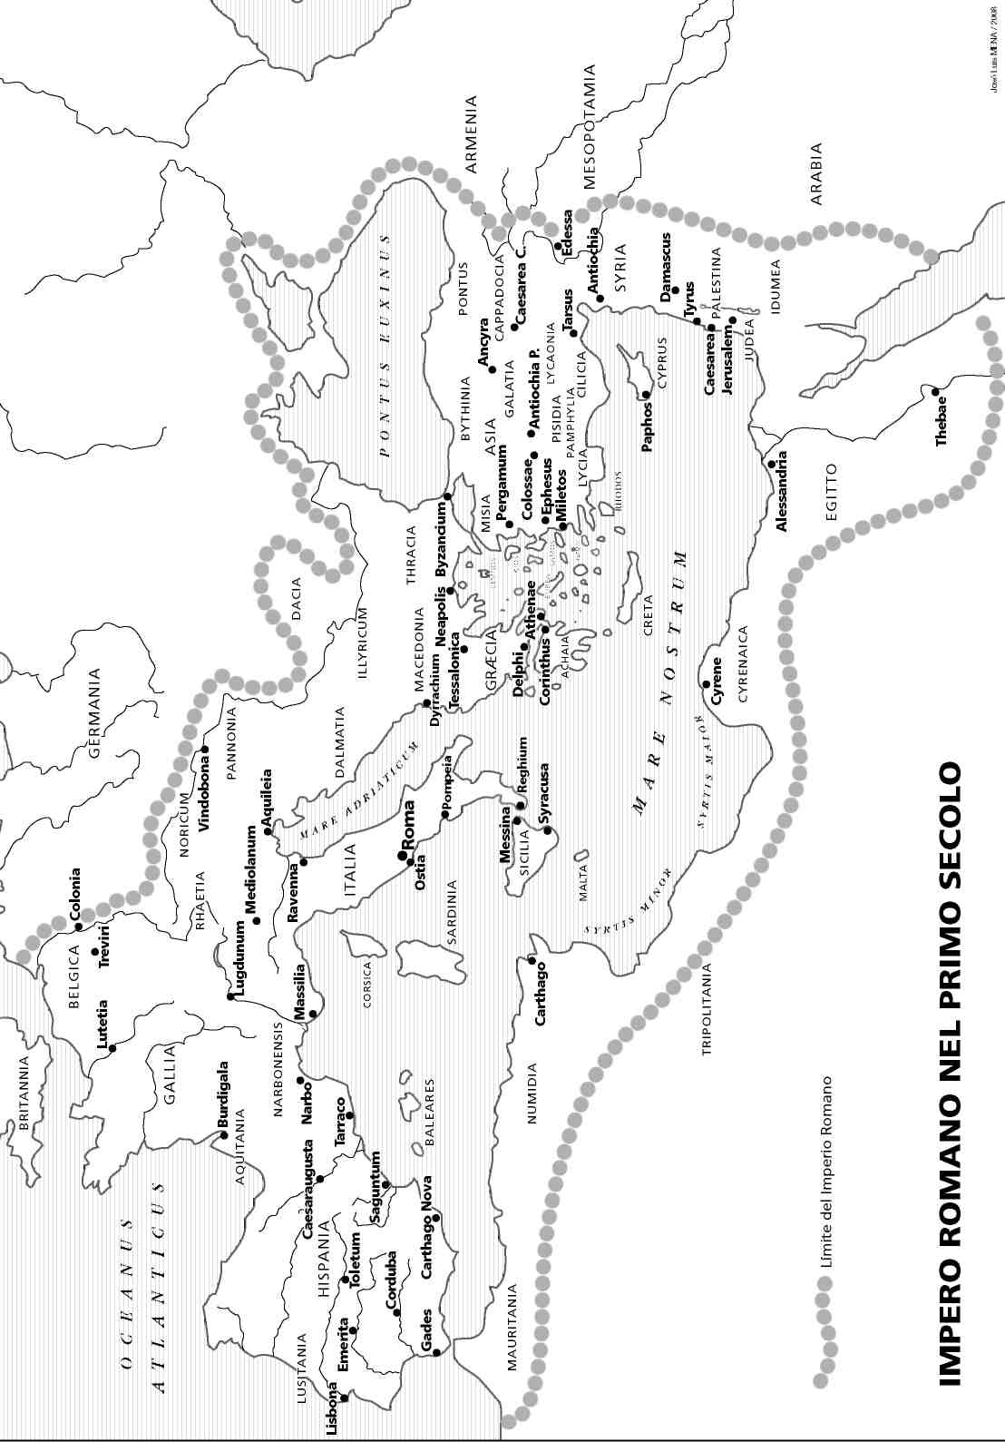
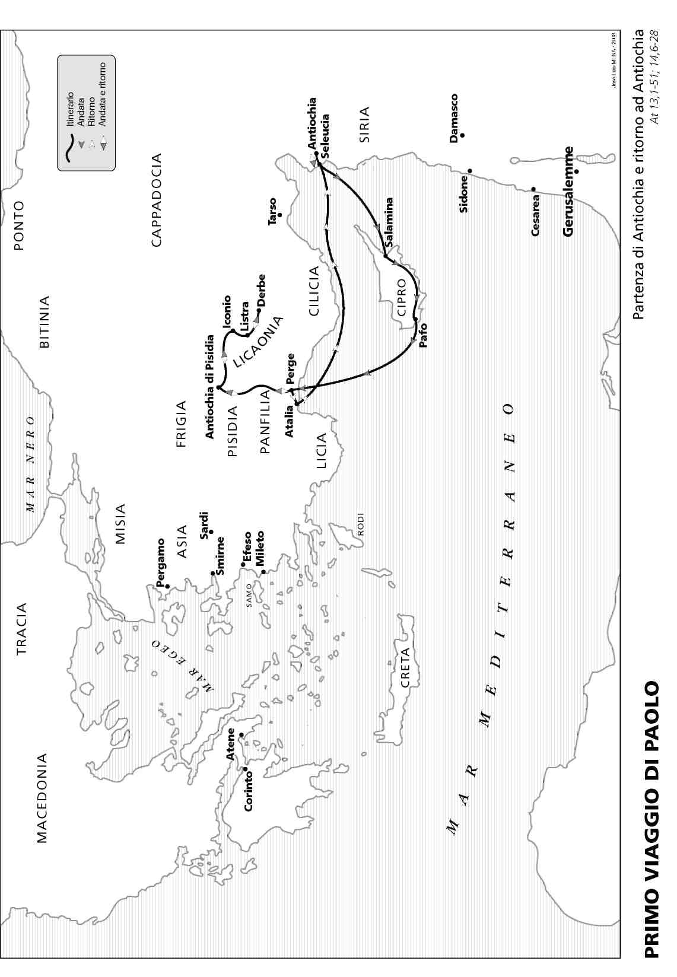

Luca impiega pure altri termini: “quelli che sono salvati” (At 2,47), “discepoli” (At 6,1), “quelli del cammino” (At 9,2), “i santi” (At 9,13), “i fratelli” (At 9,30), “i credenti” (At 10,45), “quelli della chiesa” (At 12,1), “la setta dei nazareni” (At 24,5).
Parlare di ‘cristianesimo’ prima di Paolo e in vita sua è anacronistico. Paolo non utilizza i termini perché non li conosce.

